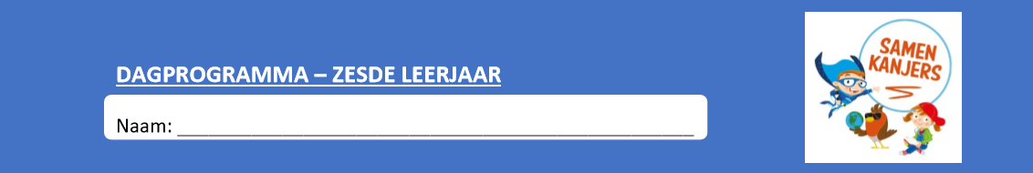

Donderdag 7 mei 2020
Noteer je planning in je agenda!

Vak | Les | Lukte het? Wat moeten we zeker hernemen? | Extra oefenen
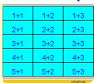 Wiskunde | Blok 6 les 19 Oppervlakte van figuren met grillige vorm |  | Scoodle
Taal | Taal werkwoordtraining voltooid deelwoord (ik heb/ ik ben vorm)
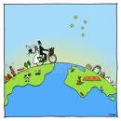 WO | Thema 8 les 2 Uitgevonden, nagebootst en steeds weer verbeterd |  | Kweetet oef 1 -2 ????
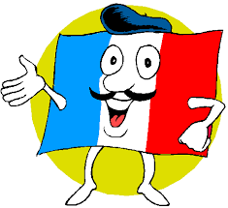 Frans | Contact 13: moi, toi ,lui…  Oef 6-7 |  | Kweetet

Niet vergeten TOP SECRET
Denk aan je moederdagcadeautje, je kaart en je gedicht…

Wiskunde Blok 6 les 19 Oppervlakte van grillige figuren
0 vandaag herhalen we hoe we de oppervlakte berekenen van vlakke figuren en ruimtefiguren
Nieuw: maar wat als de figuur een grillige vorm heeft.
0 Neem je werkboek 9 19 oef 1: een eiland groter of kleiner
Probeer volgende vragen voor jezelf te beantwoorden. Neem een afdekblaadje en zoek zelf het antwoord voor je gaat piepen
-Waarnaar zoeken we als we de eilanden van klein naar groot willen rangschikken?
(de oppervlakte)
- Hoe kan je de oppervlakte van zo’n grillige figuur berekenen?
(ruitjes tellen, gekende figuur zoeken ...)
- Zijn dat nauwkeurige manieren om de oppervlakte te berekenen?
(Nee, dan bereken je bij benadering.)

0 Bekijk het volgende filmpje heel aandachtig (mag ook 2 of 3 keer)

- https://www.wiskanjerfilmpjes.be/moovs/oppervlakte-bepalen-van-vlakke-figuren-en-ruimtefiguren-met-een-grillige-vorm-specifiek-ovsg-en-go/

0 Maak nu de oefeningen p 19->21 oef 1->5 (oef 6 uitdaging)
Tip 1 : werk zo nauwkeurig mogelijk
Tip 2 : denk aan je maten
0 Verbeter aan de hand van de correctiesleutel
0 Maak nu de oefeningen op scoodle (basisoefeningen zijn de vierkantjes, uitdaging de driehoekjes)
0Vul je evaluatie in in je tabel bovenaan (Ik werkte … min aan deze les)

Taal: Werkwoordtraining voltooid deelwoord (ik heb/ik ben-vorm)
Vandaag oefenen we de werkwoorden en meer bepaald het voltooid deelwoord.
0 Neem een kladblaadje bij de hand en iets om te schrijven.
0 Bekijk de volgende powerpoint. Bekijk hem als ‘diavoorstelling’ (start de voorstelling van in het begin. Laat alles maar doorlopen. Je hoeft niet zelf door te klikken. Bij het oefengedeelte kan je de ppt even op pauze zetten en zelf het antwoord eerst zoeken.)
Let op. Na de voorstelling testen we of je alles begrepen hebt. Probeer op je oefentoets minstens 8/10 te halen
- https://www.dropbox.com/s/l6sq29ifrv0qqgz/Het%20voltooid%20deelwoord%20-%20kopie.pptx?dl=0
0 Maak nu de oefentoets (zie hieronder). Je hoeft deze niet af te printen. Neem een apart blaadje. Noteer de titel van de les en schrijf de werkwoorden onder elkaar. (in 2 of 4 kolommen)
O verbeter je oefentoets eerlijk. Heb je minder dan 5 fouten. Goed zo!
Heb je meer dan5 fouten dan oefen je best je werkwoordschema nog een keer. Je kan de oefentoets later ook nog eens opnieuw maken.
0 vul je evaluatie in in de tabel

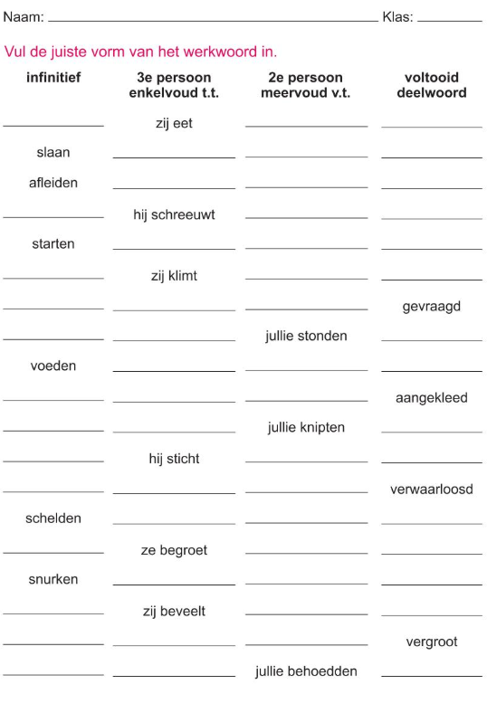

WO Thema 8 Techniek onderweg les 2 Uitgevonden, nagebootst, verbeterd

- Het proces van uitvinden/Technisch proces (herhaling) zie donderdag 30 april
Vorige week donderdag hadden we het al uitgebreid over de fasen van het technisch proces/ het proces van uitvinden…
Bekijk die stappen nog eens.

- Het uitvindingsproces van de fiets
Vandaag bekijken we hoe dit proces doorheen de jaren ons gebracht heeft bij de fiets van vandaag.
Bekijk eerst het volgende filmpje en probeer de verschillende stappen te herkennen.
-> https://schooltv.nl/video/de-geschiedenis-van-de-fiets-van-loopfiets-tot-moderne-fiets/

- Lees nu de tekst in je boek p 91->93

Morgen werken we deze les verder af

- Doe - opdracht ‘transportmiddel’ maken
Ondertussen kreeg je al een week de tijd om wat ideeën op te doen. Hoog tijd dus om een en ander op papier te zetten en beginnen uittesten

Frans contact 12 : Ma boutique de grammaire: moi, toi, lui …

0 Oefen je dialoog en de werkwoorden van gisteren
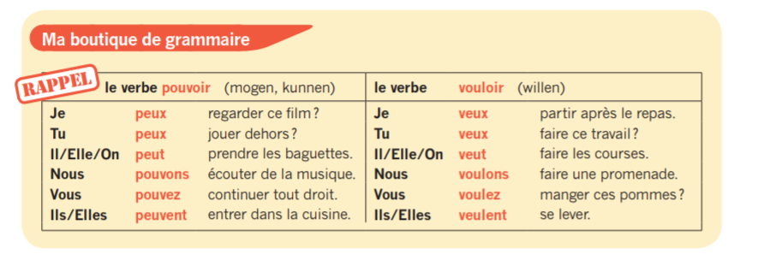
0 NIEUW Bestudeer nu volgende kader (deze vind je ook in je boek p91)
We leren vandaag dat persoonlijke voornaamwoorden (je, tu, il, …) een andere vorm krijgen als ze geen onderwerp zijn
Vergelijk met het Nederlands
IK denk aan JOU -> JE pense à TOI
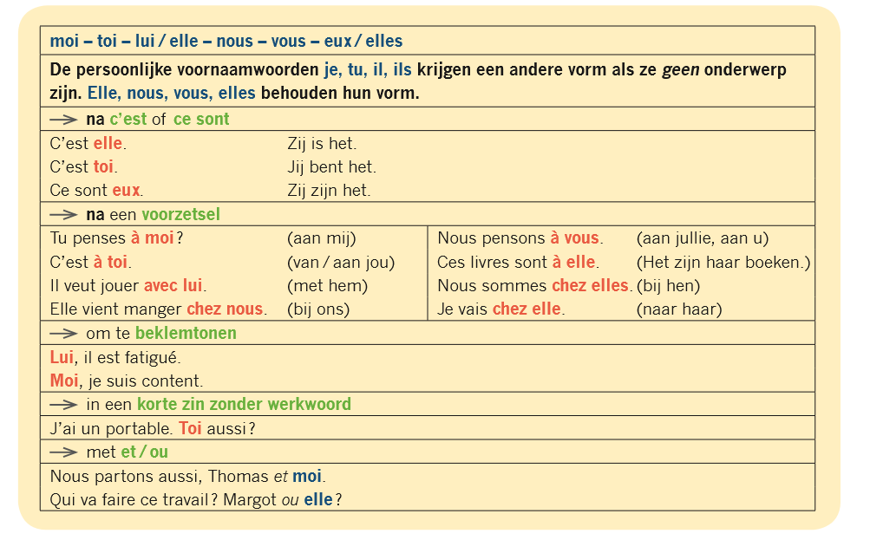

0 On s’entraine: boek p 91 (onder de tabel) Tip: oefen eerst alleen en luidop . Je vindt de correctiesleutel toegevoegd. Mondelinge interactie: Indien mogelijk doe je deze oefening ook eens met mama of papa, oudere broer of zus… (hoeft niet onmiddellijk)
0 On écrit: maak de oefeningen in je werkboek oef 6-7 p59
0 Verbeter aan de hand van de correctiesleutel.
0 Vergeet je evaluatie niet (tabel).
0 extra oefenen-> ‘kweetet’

